PRESTIGE 38 S
ANNO COSTRUZIONE: 2008
LUOGO: VARAZZE
PREZZO: € 125.000,00
LUNGHEZZA: 11,67
LARGHEZZA: 3,89
MOTORI: 2 x CUMMINS MERCRUISER
BANDIERA: ITALIANA

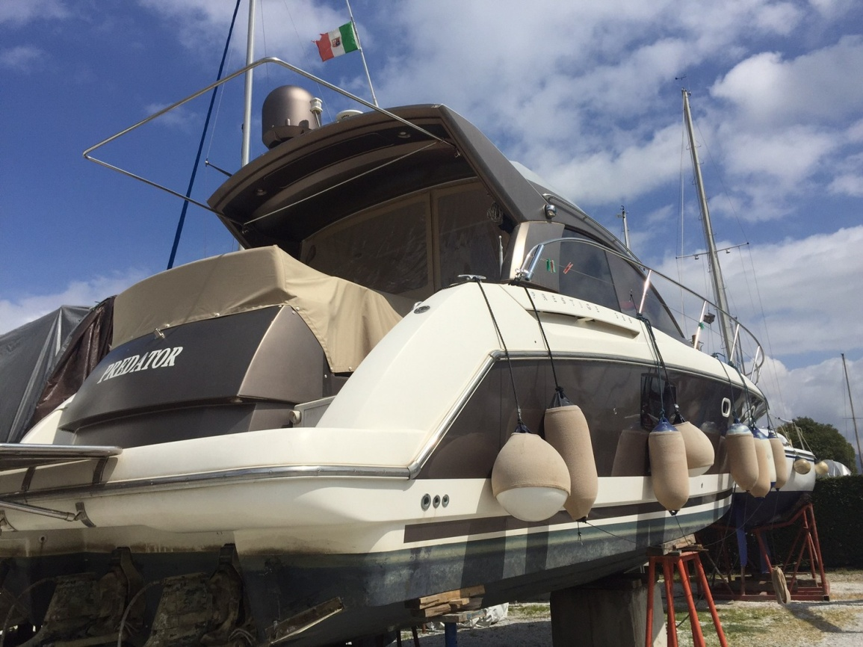

SCHEDA COMPLETA SU www.ligurnautica.it

